Инструкция по обновлению баз изделия
Eplutus GR-71

- Скачать файл обновления вы можете с нашего сайта, нажав во вкладке «Обновления» и на GR-71 (слева в таблице):

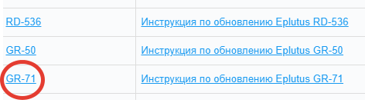

откроется окно:

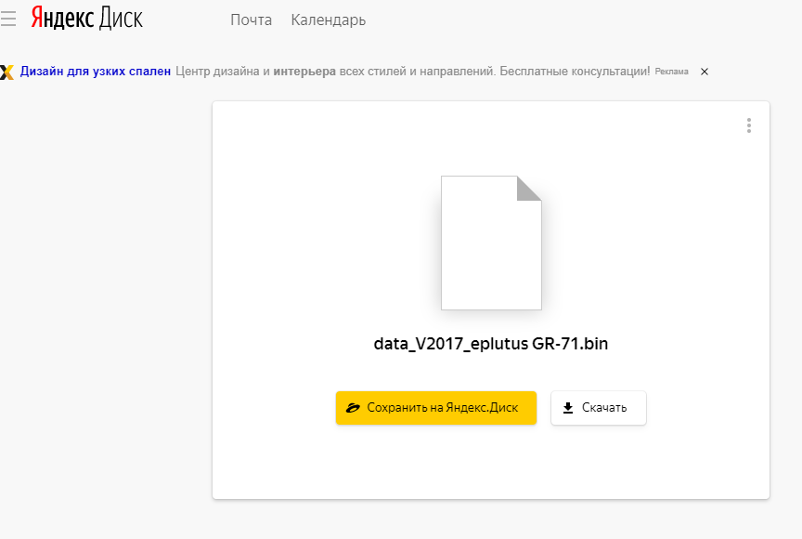
- Кликните на кнопку «Скачать», загрузиться файл «data_2017_eplutus GR-71.bin»

- Зайдите в настройки устройства: «ПРИЛОЖЕНИЯ»-«ДИСПЕТЧЕР ФАЙЛОВ»-USB накопитель-папка «JINANDATA»- там вы найдете сведения по уже установленной базе DATA.bin (вес 331,71 kb).
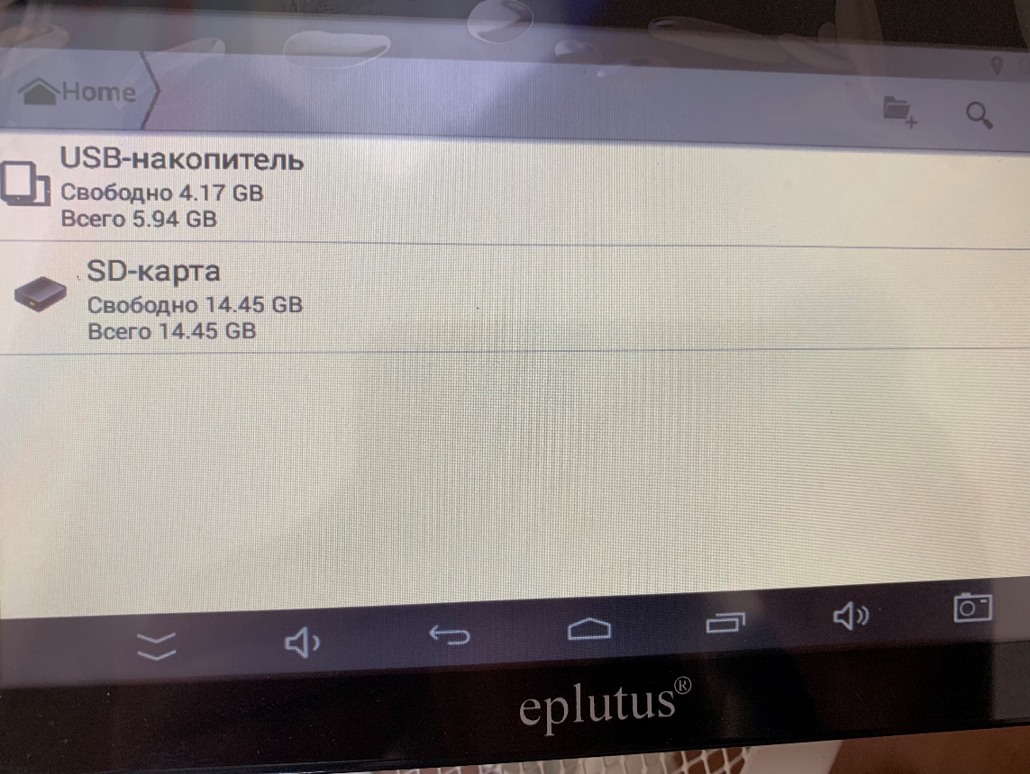
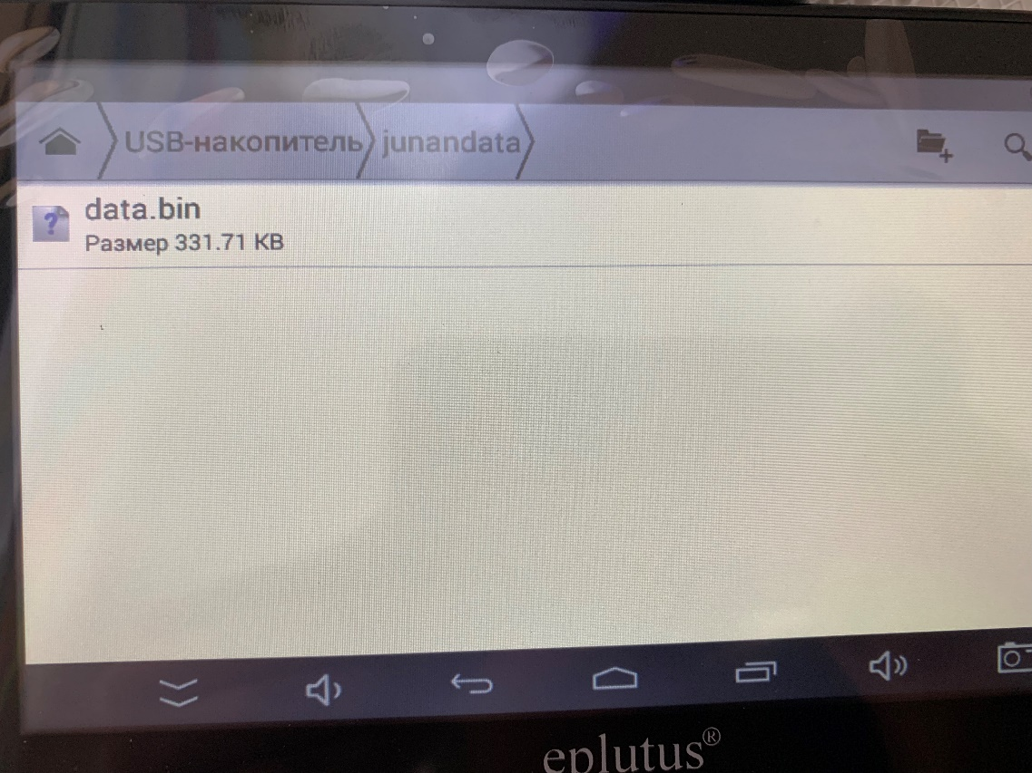

- Теперь подключите GR-71 через прилагаемый USB кабель к ПК.
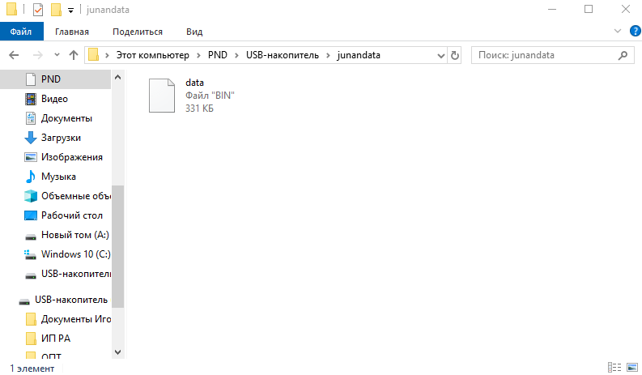

- Перейдя в USB-накопитель-jinandata вы найдете файл data.bin с предустановленной базой.
- Скачанный новый файл «data_2017_eplutus GR-71.bin» необходимо переименовать в data.bin.

- Выделите этот файл и правой кнопки мыши кликните «Копировать» и вставляйте его в папку «USB-накопитель-jinandata». Появиться следующее окошко:
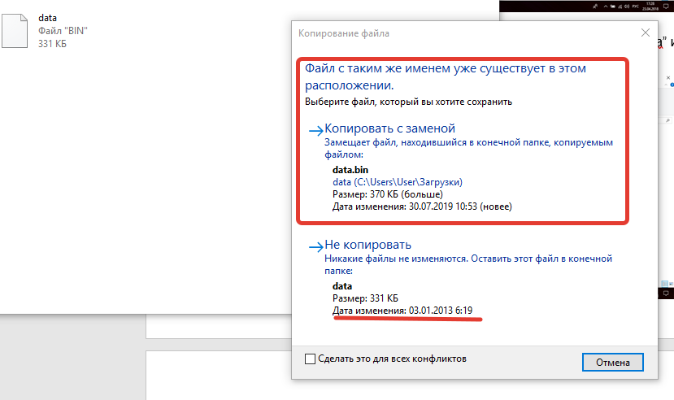

Нажимаете «Копировать с заменой»
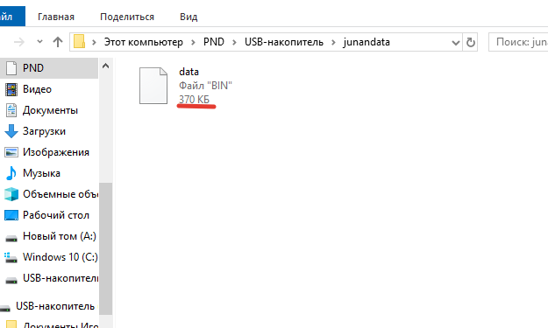

Обновление выполнено!

Проверить, выполнено ли обновление, вы можете перейдя опять в настройки устройства: «ПРИЛОЖЕНИЯ»-«ДИСПЕТЧЕР ФАЙЛОВ»-USB накопитель-папка «JINANDATA»- там вы найдете сведения по обновленной базе DATA.bin (вес 370 kb), нажав на «Сведения»

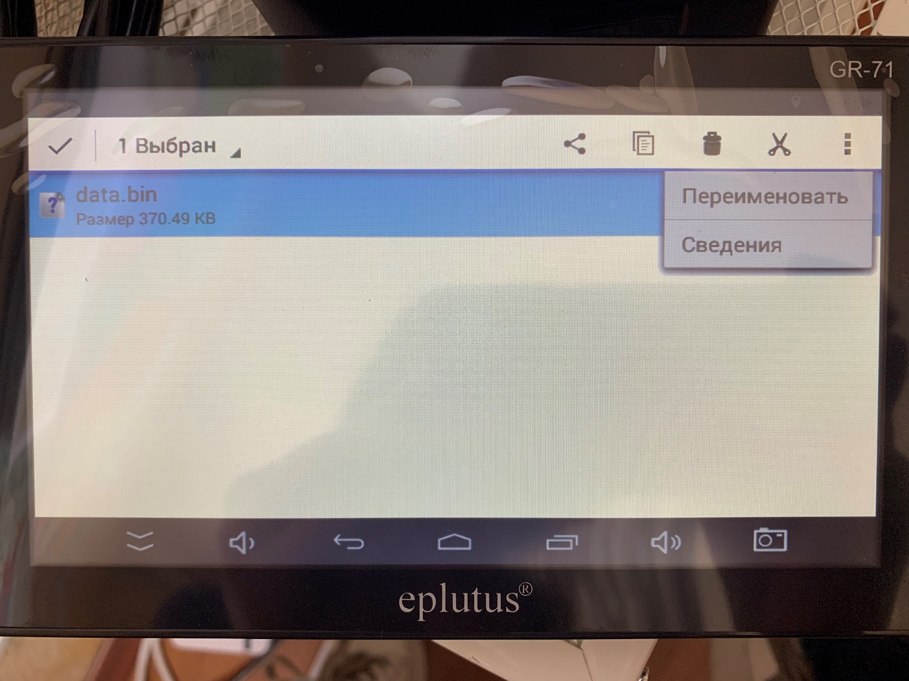

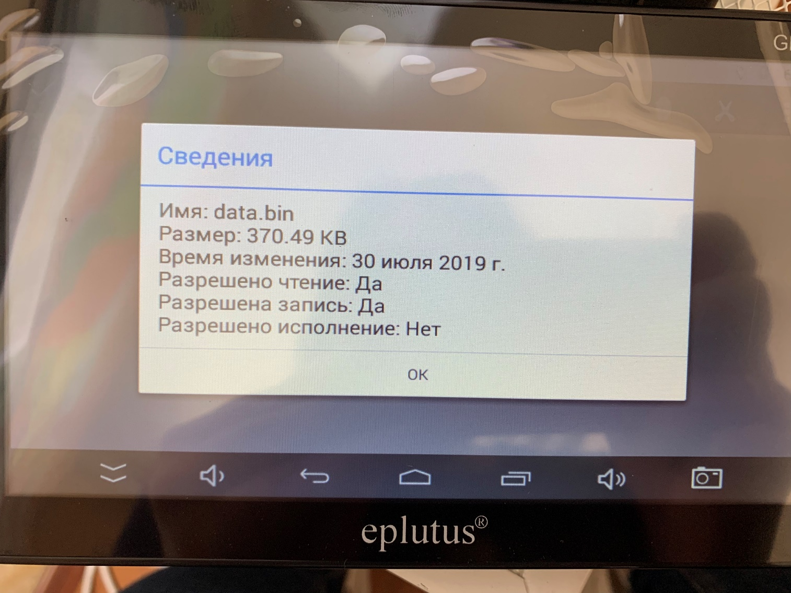

Все готово. Можно пользоваться.

